临沂市2024级高二化学期末检测考试
化学试题参考答案与评分标准
2026.2
一、选择题：本题共10小题，每小题2分，共20分。每小题只有一个选项符合题目要求。
1．D 2．B 3．D 4．A 5．C 6．A 7．B 8．C 9．D 10．C
二、选择题：本题共5小题，每小题4分，共20分。每小题有一个或两个选项符合题目要求，全部选对得4分，选对但不全的得2分，有选错的得0分。
11．AC 12．A 13．CD 14．AD 15．BD
三、非选择题：本题共5小题，共60分。
16.（12分）
(1) 4s²4p³；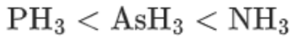
(2) 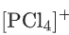 正四面体形
(3)① a
② N₂O中存在一个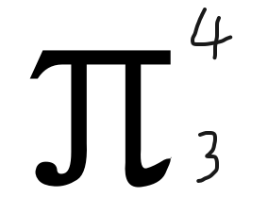大π键，N₂O中存在两个大π键，原子轨道重叠程度大，键长较小（2分，合理即得分）
(4) 2p；<
17．（12分）
(1) 变小 乙炔加氢制乙烯为放热反应E_{A逆}大于E_{A正}，升高温度，K逆增大程度大于K_{正}，$\frac{K正}{K逆}$减小
(2) =
② 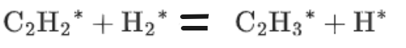
③ Pd/W为催化剂时，乙烯更有利于脱离催化剂
(3) ①
②不变；0.5
18.（12分）
排出生成的NH₃，降低H₂浓度，防止发生爆炸；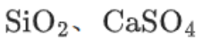
(3)0.1
(4)F⁻与 H⁺结合生成 HF，CaF₂溶解平衡正向移动；（2分，合理即得分）；盐浸

19.（12分）
(1) ①打开 K₁、K₂，关闭 K₃，通氨气排空气
②溶解 TiO (OH)₂，抑制 Ti⁴⁺水解
(2) ① （2分）
②防止 TiO (OH)₂溶解和 Ba²⁺沉淀
(3)2、3；$\frac{1200c​}{m}$%；偏大

20.
(1) ΔH₂=ΔH₁ − 2ΔH₄；a
(2) ① CH₄
②9.3 mol；0.16
③反应Ⅰ、Ⅳ 吸热，升温正向移动 CO₂增多；反应 Ⅲ 放热，升温逆向移动CH₄减少（2分，合理即得分）
(3)

